**Katedra za infektivne bolesti**

**25.04.2025.**

**Raspored polaganja usmenog dijela ispita APRILSKI ispitni rok !**

**Prof. dr Antonija Verhaz**

**ponedeljak, 28.04.2025. 08:30 Klinika za infektivne bolesti**

1. Dobrovocki Vesna
2. Katić Mirjana
3. Šikanić Tamara
4. Pašić Jovana

**utorak, 29.04.2025. 08:30 Klinika za infektivne bolesti**

1. Grbić Aleksandar
2. Pašić Igor
3. Stanojević Natalija
4. Ćućun Isidora
5. Hasanagić Hana
6. Simić Ivana

**Doc. dr Tatjana Roganović**

**Srijeda, 30.04.2025. 10:00 Klinika za infektivne bolesti**

1. Bokan Marijana
2. Samarđija Mihajlo
3. Lazić Valerija
4. Kasapović Mihajlo
5. Babić Adrijana
6. Grahovac Helena
7. Handanagić Nina
8. Subotić Valentina
9. Golubović Helena
10. Jeremićš Dajana
11. Kokić Nataša

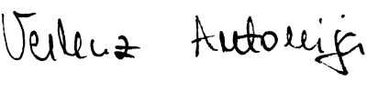

**Šef katedre**

Prof. dr Antonija Verhaz